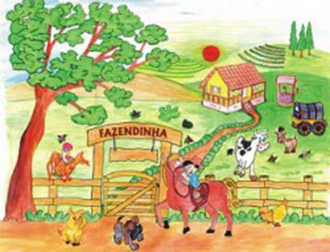
A Fazendinha

Era uma vez um fazendeiro que morava numa fazenda bem grande. Nela, ele criava vacas, galinhas, patos, porcos, cachorros e gatos. Todo dia quando ele acordava, a primeira coisa que fazia era alimentar seus bichinhos. Primeiro, dava ração aos cachorros e aos gatos, em seguida, ele ia ao galinheiro e jogava milho para as galinhas e por fim era a vez dos patos, porcos e vacas.
A paz e a tranqüilidades reinavam naquela fazenda até que um dia os gatos, cansados de apanhar dos cachorros, fizeram uma reunião e decidiram convencer os patos, as galinhas e as vacas de que os cachorros deveriam ser expulsos da fazenda.
A reunião começou bastante tumultuada, pois falavam os patos, as galinhas, os porcos, os gatos e as vacas de uma vez só. Não havia um entendimento e a confusão maior ocorreu quando o fazendeiro decidiu que os cachorros ficariam dormindo próximo da casa e os gatos seriam transferidos para o curral das vacas, pois causavam muito barulho.
Depois da reunião, cada bicho tomou uma direção; as vacas foram beber água, os patos, os porcos e as galinhas foram para o terreiro e os gatos foram dormir e tentar esquecer toda a confusão.
No entanto, algo de surpreendente aconteceu...
Os cachorros, tristes porque foram os responsáveis pela desunião, resolveram pedir perdão aos gatos e procuraram, primeiramente, as vacas e relataram suas intenções, porém as vacas disseram que os gatos eram muito orgulhosos e não aceitariam o perdão.
Decididos a contribuir para o retorno da paz na fazendo, os cachorros procuraram então os porcos, mas esses disseram o mesmo e o aconselharam a aproveitar a estadia na casa.
Não satisfeitos, foram em seguida atrás das galinhas e patos, procurando ouvir seus conselhos. Foi então que os cachorros ficaram surpresos com a opinião desses bichos. Os patos e galinhas, ao contrário dos porcos e vacas, disseram que o perdão resolveria todo o conflito e traria harmonia para a bicharada.
Felizes os cachorros foram procurar os gatos e pediram perdão por todos os erros cometidos. Os gatos ficaram surpresos mas muito alegres pela atitude dos cachorros.
Assim, naquela noite, o curral se transformou numa grande festa, onde vacas, porcos, patos, galinhas, cachorros e gatos comemoraram a paz!

